会话（Session）：在AN系统下建立一个会话（类似于1x系统下的登记）；

连接（Connection）：利用已建立的会话进行相关业务处理（真正开始DO数据业务）。

Session：会话，AN与AT之间的共享数据。

Connection：连接，AN与AT在空口建立业务信道并传送数据的过程。

### 1、会话建立

一个AN中会同时接入多个AT，为了唯一标识AN下不同的AT，AT需要向AN申请一个UATI（类似于IP地址）。



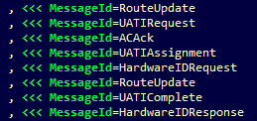

1）AT每次在AC上发送消息，都会包含RouteUpdate消息，主要是上报AT当前的无线传播环境。此时AT的接入标识是RATI。

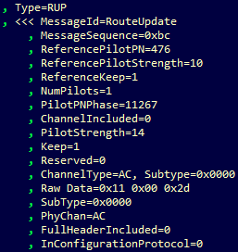

导频相关参数

信道类型：接入信道

2）AT发送UATI 分配请求。每发送一次新的UATI分配请求，TransactionID字段会自增1。

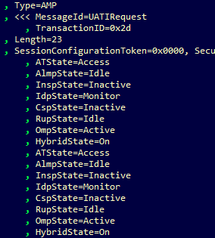

3）AN反馈一个确认信息。

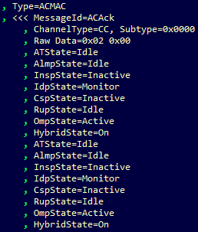

4）AN需要得到AT的ESN（相当于IMEI）来生成UATI，向AT发送Hardware ID的获取请求。

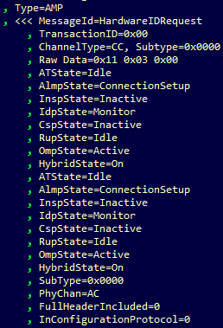

5）AT向AN发送自己的Hardware ID信息。

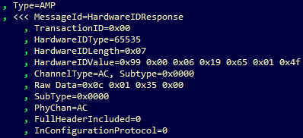

6）AN指派给AT一个UATI。UATI=ColorCode（1字节）+UATI24（3字节）。ColorCode标识了AN下一个唯一的sector，UATI24标识了一个唯一的AT。

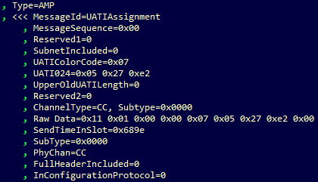

7）AT向AN发送UATI Complete消息，确认UATI分配成功。同时发送RouteUpdate消息。

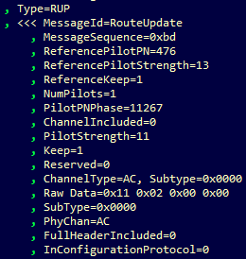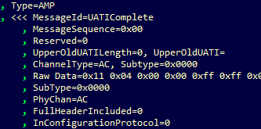

### 2、会话协商



UATI分配成功后，AT会马上主动建立连接，进行配置协商，以此来决定各协议子层参数的取值，并保证双方一致。配置协商过程只建立空口连接。

**1、连接阶段**

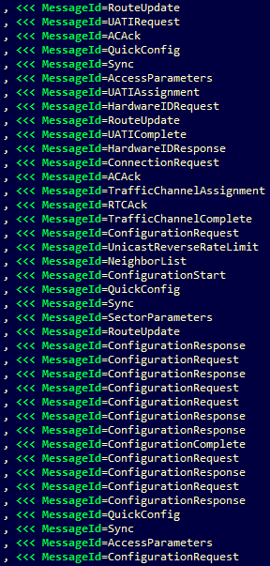

1）AT发送连接请求。此时AT会用已分配到的UATI来标识自己。

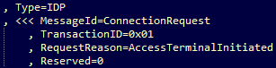

2）AN进行接入确认。



3）AN分配业务信道给AT。其中的MACIndex用来标识FTC的类型。

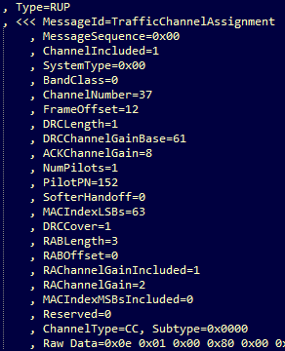

3）AN请求AT进行信道确认。



4）AT发送TC建立完成。

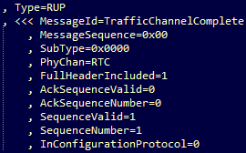

**2、配置阶段**

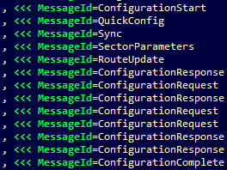

1）AN请求开始配置。



2）AT发起流层的协商。





### 3、切换

（1）IDLE handoff

在**ATState=Idle**的前提下，**SpyId=****CP RMC RUP SEARCHER STATUS**中查看**ActiveSet**是否改变

### 4、测量

**CP RMC RUP SEARCHER STATUS**

**（1）AT pilot set**

**（2）pilot strength：(0,-7]：good；(-7,-10]：middle；(-12,-)：poor**

**（3）pilot PN number and pilot type**

**（4）DRCCover**

log：

, PilotPn.0=334, PilotType.0=ActiveSet, SchWinCenter.0=171008, SchWinSize.0=480, PilotStrength.0=-3.00, PilotPosition.0=0, DRCCover.0=0x01

, PilotPn.1=364, PilotType.1=CandidateSet, SchWinCenter.1=186368, SchWinSize.1=800, PilotStrength.1=-9.63, PilotPosition.1=-2, DRCCover.1=0xff

, PilotPn.2=148, PilotType.2=CandidateSet, SchWinCenter.2=75776, SchWinSize.2=800, PilotStrength.2=-5.75, PilotPosition.2=-5, DRCCover.2=0xff

, PilotPn.3=498, PilotType.3=NeighborSet, SchWinCenter.3=254976, SchWinSize.3=800, PilotStrength.3=-15.25, PilotPosition.3=-90, DRCCover.3=0xff

, PilotPn.4=400, PilotType.4=NeighborSet, SchWinCenter.4=204800, SchWinSize.4=800, PilotStrength.4=-15.75, PilotPosition.4=0, DRCCover.4=0xff

, PilotPn.5=122, PilotType.5=RemainingSet, SchWinCenter.5=62464, SchWinSize.5=800, PilotStrength.5=-15.75, PilotPosition.5=0, DRCCover.5=0xff

, PilotPn.6=124, PilotType.6=RemainingSet, SchWinCenter.6=63488, SchWinSize.6=800, PilotStrength.6=-15.75, PilotPosition.6=0, DRCCover.6=0xff

### 5、状态

Line 26555: , ATState=Inactive

Line 26625: , ATState=PilotAcq

Line 33032: , ATState=Sync

Line 33071: , ATState=Idle

Line 35551: , ATState=Access

Line 37214: , ATState=Connected